|  |  |
| --- | --- |
|  |  |

**ПЛАН ЗАСТРОЙКИ**

**По Компетенции «Неразрушающий контроль»**

г. Оренбург 2023

Общая зона конкурсной площадки

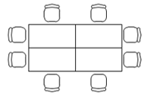

УЗК 1

УЗК 2

УЗК 3

УЗК 4

ВИК 4,МП4

ВИК 3,МП3

ВИК 2,МП2

ВИК 1,МП 1

РК 2, ЦД 2

РК 3, ЦД 3

РК 4, ЦД 4

РК 1, ЦД 1

Комната участников (конкурсантов)



Комната экспертов (включая главного)

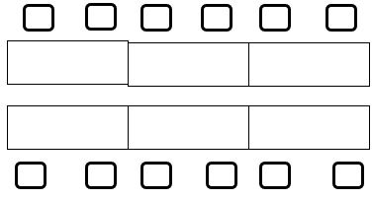



Условные обозначения

|  |  |
| --- | --- |
|  | Огнетушитель |
|  | МФУ |
|  | Компьютер |
| РК 1 | стол |
|  | стул |
|  | Аптечка |
|  | Шкаф с оборудованием и инструментами |
| РК 1 – РК 4 | Рабочее место для метода РК |
| МП1- МП4 | Рабочее место для метода МП |
| ЦД 1-ЦД4 | Рабочее место для метода ЦД |
| ВИК 1-ВИК 4 | Рабочее место для метода ВИК |
| УЗК1-УЗК 4 | Рабочее место для метода УЗК |
|  | Окно |
|  | Мусорная корзина |
|  | Вешалка |

Комната участников, комната экспертов в другом помещении, в шаговой доступности